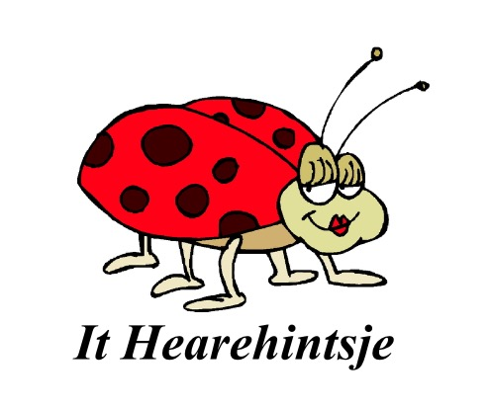 **Nieuwsbrief mei 2015**

Zo'n drie maanden geleden ontstond het idee om een knutselclub op te zetten. We bedachten een naam, gingen op zoek naar spullen om de ruimte in te richten, probeerden wat bekendheid te krijgen via de multimedia en gingen brainstormen over hoe we het verder aan zouden pakken.

In eerste instantie dachten we aan kinderen vanaf 10 jaar, maar we kregen veel reacties van volwassenen en jongere kinderen. Dus ga je verder denken en word je steeds enthousiaster.

We prikten een datum om te starten en dat zou 25 april worden. Maar nee hoor...we kregen al eerder bericht met een aanvraag voor een kinderfeestje op 15 april. Nog even hard werken om alles voor deze datum klaar te krijgen en dat is gelukt.

Nu alweer dik twee maanden verder en we hebben al ontzettend leuke activiteiten georganiseerd.

**Kinderfeestje:**

We hebben twee kinderfeestjes georganiseerd waarbij een fotolijstje werd versierd en een prachtig memobord werd gemaakt.

**Creatieve middag:**

We hebben een dromenvanger gemaakt en een vogelhuisje gepimpt.

**Creatieve avond:**

Zes dames kwamen deze avond een zitting haken voor een decoratief krukje. Erg gezellig en ze gingen allen tevreden naar huis met hun eigen krukje. Sommige gingen zelfs de volgende dag alweer aan de slag om nog één te maken.

**Reuzedei Akkrum:**

Op zaterdag 16 mei was de jaarlijkse Reuzedei in Akkrum. Wij verzorgden dit jaar in samenwerking met de Reuzedei commissie de knutsel op het kinderplein. Bijna 100 kinderen zijn bij ons langs geweest om een vogelhuisje in elkaar te schroeven en te versieren of een boompje te pimpen. Er kon geraden worden hoeveel kralen er in een pot zaten en twee bezoekers hebben hiermee een cadeaubon gewonnen voor een creatieve avond of middag naar keuze.

Maar naast dit alles hebben wij kunnen promoten. We hadden een tafel opgemaakt met de knutselwerken die al gemaakt zijn, maar ook met enkele nieuwe ideeën. Hier hebben wij ontzettend veel leuke reacties op gekregen en deze activiteiten staan voor het najaar op de agenda.

**Vaderdag:**

Zondag 21 juni is het Vaderdag. Figuurzagen, schuren, verven, plakken en timmeren zal resulteren tot een schitterend cadeau. Moeders en kinderen die benieuwd zijn wat het wordt kunnen dit vinden op onze website. Op vrijdag 12 juni en 19 juni krijgen kinderen de gelegenheid om hun eigen cadeau te maken. We beginnen om 15.00 uur en de kosten bedragen € 7,50. Opgave via de mail of telefonisch.

**Fryske Dei:**

Op zaterdag 1 augustus is de traditionele Fryske Dei in Akkrum. It Hearehintsje zal hier ook staan met een kraam. Deze dag zullen wij nog meer knutselwerken laten zien en kinderen kunnen tegen een kleine vergoeding een leuk knutselwerkje maken.

Nadere informatie volgt.

**Kleding weggooien? Niet doen!:**

Past je broek niet meer? Of ben je uitgekeken op die ene blouse?

Wij kunnen het goed gebruiken. Heb je (spijker) broeken, rokken, jurken, overhemden of blouses waar je niets meer mee doet? Dan willen wij dit graag hebben.

**Ten slotte:**

Er zijn al verscheidene mensen/bedrijven die materialen voor ons sparen. Te denken aan lege flessen, potten, blikken, afvalhout, verf, fietsbanden etc. Hier zijn wij ontzettend blij mee en kunnen er weer veel leuke dingen mee doen. Heb je materiaal waar wij misschien iets mee kunnen? Dan horen wij het graag!

En voor de zeilers onder ons......is je oude zeil aan vervanging toe en weet je niet wat je ermee moet? Denk dan even aan ons, wij kunnen het heel goed gebruiken.

En dit geldt ook voor de kampeerders....tentdoek kunnen wij ook goed gebruiken.

Vriendelijke groet,

Karin Goerres en Liesbeth Kempe

www.ithearehintsje.jouwweb.nl

ithearehintsje@hotmail.com